 |  |  | 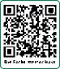
Arbeitsblatt 3a
zu „Die Farbe meiner Haut“ (SWR)
DVD-Signatur Medienzentren: 46800777–46800782 >> Videos online: www.planet-schule.de/x/hautfarbe

Meine interaktive Geschichte zu Rassismus – Reflexionsbogen
 | Ziel dieser Aufgabe ist es, eine interaktive Geschichte zum Thema Rassismus zu erstellen. Das bedeutet, dass du im Laufe der Geschichte zwischen verschiedenen Fortsetzungen wählen kannst. Wie das geht, erfährst du hier!

- Zuerst geht es darum, eine Geschichte zu konzipieren. In der Regel baut sich eine solche aus Einleitung, Hauptteil und Schluss auf, zum Beispiel gibt es eine Person, die eine bestimmte Aufgabe bekommt und sich aufmachen muss, um diese zu lösen.
- Steht die grundlegende Geschichte, wird darüber nachgedacht, welche Alternativen es geben kann. Was würde passieren, wenn die Hauptfigur an einer bestimmten Stelle anders handelt? Was geschieht, wenn die gegnerische Figur gewinnt? Usw.
Findet in eurer Geschichte solche Stellen, die ggf. auch verschiedene Perspektiven auf das Thema Rassismus geben. Beispielsweise kann eine Geschichte auch einsträngig bleiben, aber man wählt gleich zu Beginn, ob man die Geschichte aus der Sicht des „Opfers“ oder der „Täter*innen“ erleben möchte oder aus der Sicht eines Außenstehenden. Auch auf diese Weise können unterschiedliche Sichtweisen, Gefühle und Handlungsabsichten nähergebracht werden.
- Entwickelt nun einen Konzeptplan, um auf diesem alle Knotenpunkte
(Punkte, an denen eine Entscheidung möglich ist) festzuhalten.

4. Steht die Geschichte und der damit verbundene Konzeptplan, kann die Geschichte umgesetzt werden. Dazu nutzt ihr PowerPoint und erstellt jeweils Buttons auf den Folien, auf denen ein Knotenpunkt angedacht ist. Ein Beispiel: Folie 1: Text und die Frage „Gehst du in die Schule“? – Button 1: Ja, Button 2: Nein -3 Drückst du auf Button 1, wirst du auf Seite 2 weitergeleitet, drückst du auf Button 2, wirst du auf Seite 3 weitergeleitet usw. Um solch einen Button zu erstellen, ziehst du eine Form auf und setzt ein Textfeld mit dem entsprechenden Text darauf. Anschließend wählst du die Form aus, öffnest mit einem rechten Mausklick ein Menü und findest dort „Aktionseinstellungen“. Dort kannst du deine Form auf eine andere Folie verlinken. Zusätzlich stehen dir Möglichkeiten wie die Einbindung von Bildern oder auch das Einbinden von Audiodateien zur Verfügung, um deine Folien zusätzlich zu gestalten.
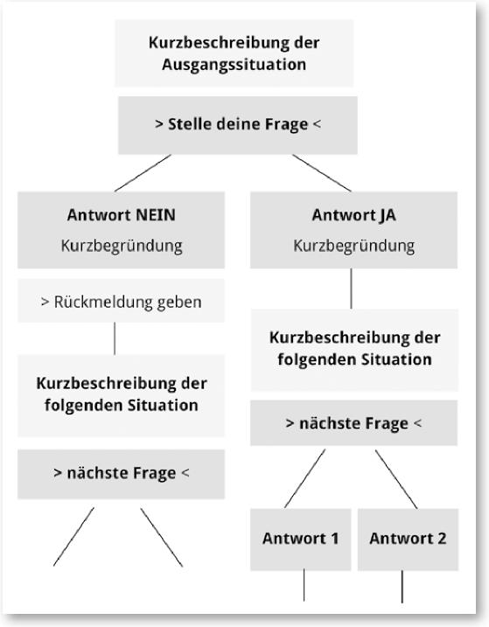
Hinweis: Teste jeweils deine Verlinkungen, ob auch alles funktioniert.
planet schule, Heft 2 (November ! Dezember ! Januar) Schuljahr 2021!2022
49


